Titulo (Fuente: Times New Roman, tamaño 14, minúscula y negrita, interlineado: simple, alineación: centrado, espaciado posterior de 12 puntos)

Nombre/s (primer nombre completo) y Apellido/s de los autores (Times New Roman 11, minúscula, negrita, interlineado simple, justificado). Si los autores pertenecen a distintas instituciones, agregar “1”, “2”, etc. como superíndice a continuación del apellido. Identificar con * al autor a quien se debe dirigir la correspondencia. Ejemplo: Juan C. Pérez1,2*

Dirección/es del lugar donde se realizó el trabajo (Times New Roman 10, minúscula, cursiva, interlineado simple, justificado). Incluir según corresponda: Dpto. / Grupo / Centro / Instituto (SIGLA), Universidad, Facultad, Calle, Número, Código Postal, Ciudad, País. E-mail del autor a quien dirigir la correspondencia.

Palabras Claves: hasta 5 palabras (Times New Roman 10, negrita, espaciado anterior 12 puntos, espaciado posterior 18 puntos)

Resumen

El resumen deberá contener un máximo de 200 palabras. No podrá incluir figuras ni tablas. Deberá redactarse en español, con letra Times New Roman, tamaño 11, interlineado: simple, alineación: justificado, sangría primera línea: 0,5 cm.

El resumen reflejará el contenido general del artículo, con los principales detalles de la parte experimental, resultados y conclusiones.

**Introducción**

El texto se editará en formato Word para Windows (.doc o .docx, versión 1997 en adelante) y puede incluir figuras, fotografías, tablas, referencias, etc. Se debe mantener el formato de página presente en este archivo. Esta sección, como el resto de las secciones en que puede ser organizado el trabajo, deberá escribirse usando Times New Roman, tamaño 12; interlineado: 1,2; alineación: justificado; sangría primera línea: 0,5 cm. Los títulos de las secciones se deberán escribir en Times New Roman, tamaño 12, negrita, con espaciado anterior de 0 y espaciado posterior de 6 puntos.

La extensión de los trabajos será de 4 a 6 páginas, tamaño A4, con márgenes superior: 2,5 cm, inferior: 2,5 cm, izquierdo: 2,5 cm, y derecho: 2,5 cm. Todo el trabajo deberá ser escrito en español. NO SE ACEPTARÁN TRABAJOS ESCRITOS EN OTRO IDIOMA.

El archivo del trabajo deberá ser enviado sólo en formato pdf y nombrado de la siguiente manera: Apellido y Nombre del autor principal y el código del área temática en la cual presenta el trabajo según la nomenclatura de los ejes temáticos presentados (1, 2, 3 … en caso de presentarse más de un trabajo con todo lo anterior coincidente).

Ejemplos: LopezPedro_H; LopezPedro_H1; LopezPedro_H2

**Áreas temáticas**

1. Desarrollos en química fina, orgánica y verde
2. Biorrefinería y aprovechamiento de biomasa
3. Procesos y reactores catalíticos
4. Eliminación de contaminantes

E. Síntesis, desarrollo y caracterización de materiales

F. Biocatálisis y biotransformaciones

G. Energías alternativas

H. Vinculación y transferencia tecnológicas.

**Experimental**

Describir las técnicas, materiales, equipamientos, condiciones experimentales, metodologías, procedimientos, etc., según corresponda a la naturaleza del trabajo presentado.

*Subtítulos*

Si fuera necesario, tanto en ésta como en las otras secciones, se podrán incluir subtítulos escribiéndolos en Times New Roman, tamaño 12, cursiva, con espaciado anterior de 6.

**Resultados y discusión**

Las Tablas deben mantener el formato del texto (formato Times New Roman 12 e interlineado 1,2) y serán numeradas de manera correlativa. La leyenda correspondiente debe preceder a la Tabla (Times New Roman 12, espaciado anterior de 6 puntos y posterior de 0 puntos, alineado a la izquierda como se muestra en la Tabla 1). Es posible agregar texto al lado de la Tabla, si el tamaño de la misma lo permite.

Tabla 1. Composición de los catalizadores.

|  |  |  |  |  |
| --- | --- | --- | --- | --- |
| Catalizador | % A | % B | % C | % D |
| Cat-1 | 15 | 12 | 40 | 33 |
| Cat-2 | 18 | 10 | 37 | 35 |
| Cat-3 | 20 | 10 | 70 | 0 |

Se pueden incluir notas al pie de la Tabla, si fueran necesarias escribiéndolas en Times New Roman, tamaño 10, interlineado sencillo. Dejar un espacio en blanco después de cada Tabla.

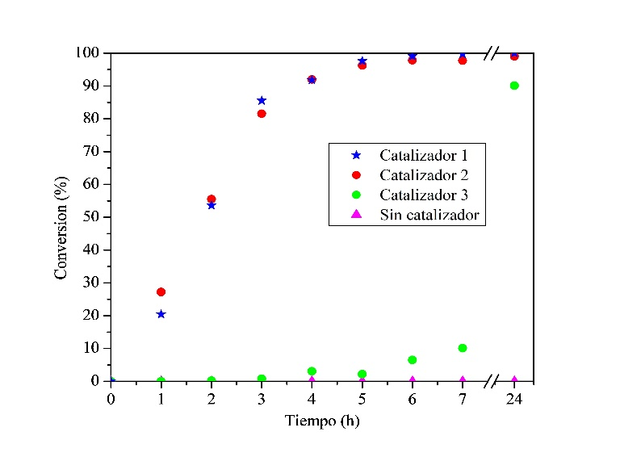Las figuras, esquemas, fotografías, etc. pueden ser en colores. Los títulos de los ejes, las escalas y/o las leyendas que aparezcan en las mismas deberán ser escritos en un tamaño legible (con un tamaño semejante a la fuente Times New Roman 10).

Cada pie de figura deberá ir inmediatamente debajo de la figura a la que hace referencia (Times New Roman 10, espaciado posterior de 12 puntos, alineado a la izquierda como se muestra en la Figura 1).

Es posible agregar texto al lado de la figura, si el tamaño de la misma lo permite.

**Figura 1:** Resultados actividad catalítica.

**Conclusiones**

Brevemente, se resaltarán aquí los aspectos más relevantes del trabajo, remarcando la originalidad e importancia del mismo.

**Agradecimientos**

Se podrán incluir agradecimientos a las instituciones financiadoras y a otros colaboradores, si corresponde.

Referencias

Las referencias bibliográficas incluidas en el texto serán numeradas en orden correlativo usando números arábigos encerrados entre corchetes. Para artículos en revistas seguir el ejemplo [1]; para libros, el ejemplo [2]; y para trabajos en actas de congresos, el ejemplo [3]. Las referencias se escribirán usando Times New Roman, tamaño 10, interlineado sencillo, espaciado posterior de 2 puntos y sangría francesa de 0.5 cm.

[1] V. Márquez, R. Torres, F. Solís; Appl. Catal. B: Environmental 138 (2000) 345-355.

[2] G. Maire, L. Hilaire, O. Zahraa en Metal-Support Effects in Catalysis, B. Imelik (Ed.). Elsevier Scientific, Amsterdam (1982) Vol. 11: 285-293.

[3] L. González, J. Cruz, C. Bianchi en Anales del 13º Congreso Brasilero de Catálisis. Foz de Iguazú-PR (1999) Vol. 3: 1751-1757.